# Bài 14: Arene

Chỉ từ 400k mua trọn bộ Giáo án Hóa 11 Chân trời sáng tạo bản PPT trình bày khoa học, đẹp mắt (Chỉ 50k cho 1 bài giảng bất kì):  
B1: Gửi phí vào tài khoản 0711000255837 - NGUYEN THANH TUYEN - Ngân hàng Vietcombank (QR)  
B2: Nhắn tin tới zalo Vietjack Official - nhấn vào đây để thông báo và nhận giáo án.  
Xem thử tài liệu tại đây: Link tài liệu  
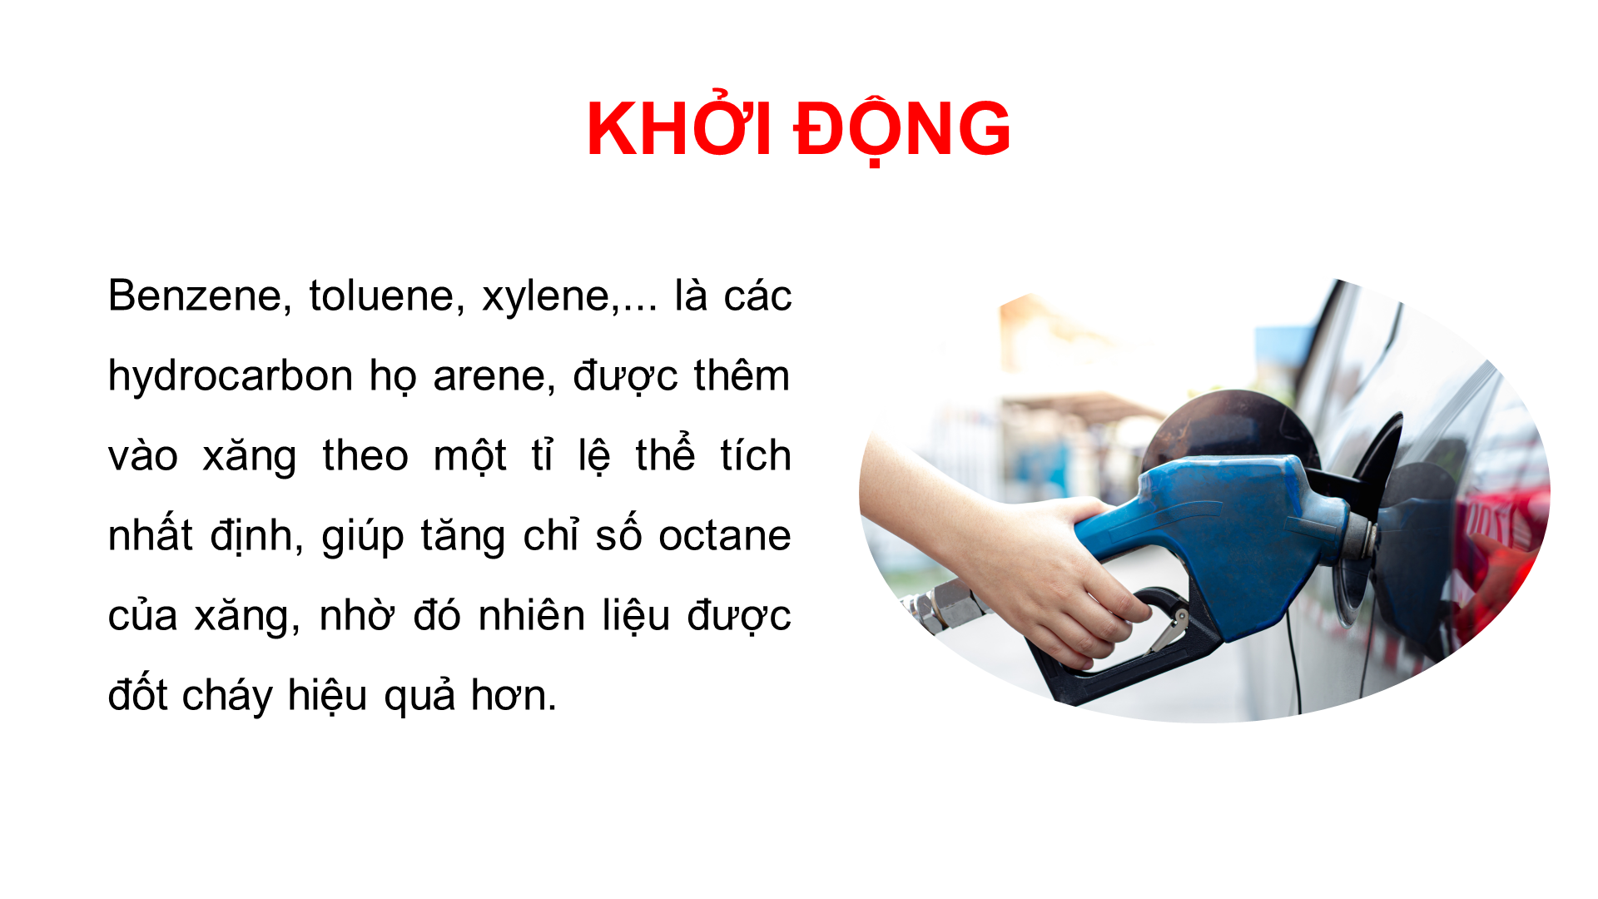  
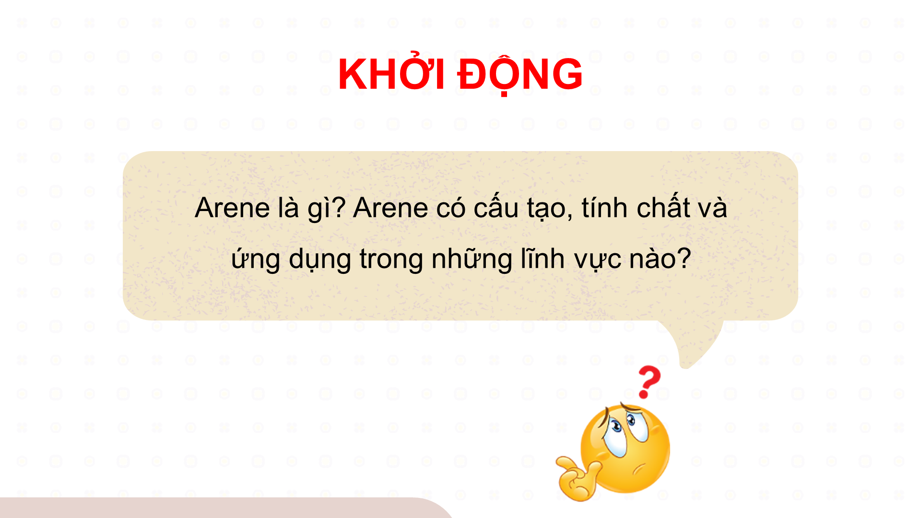  
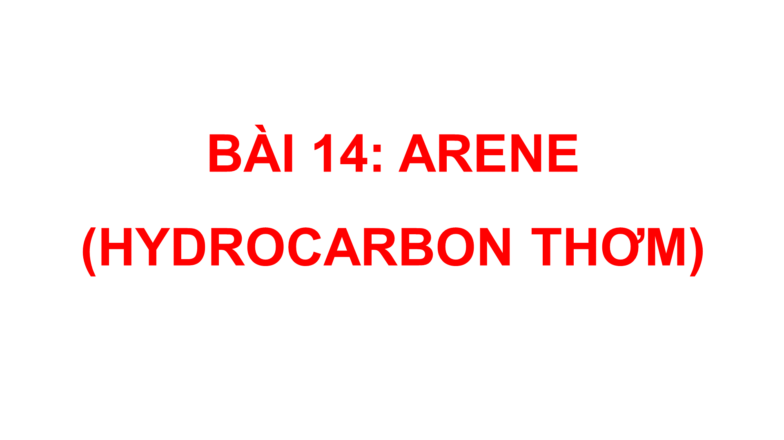  
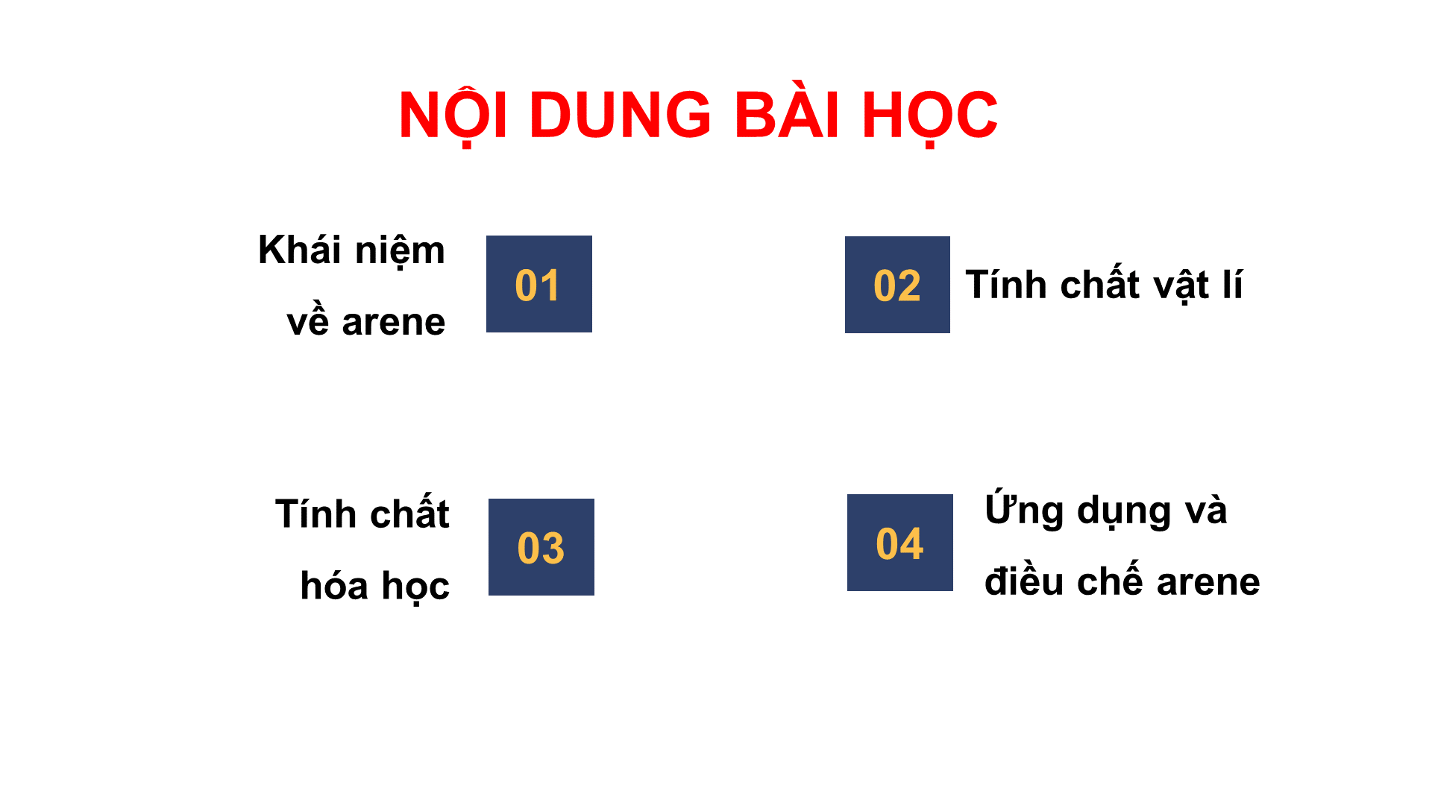  
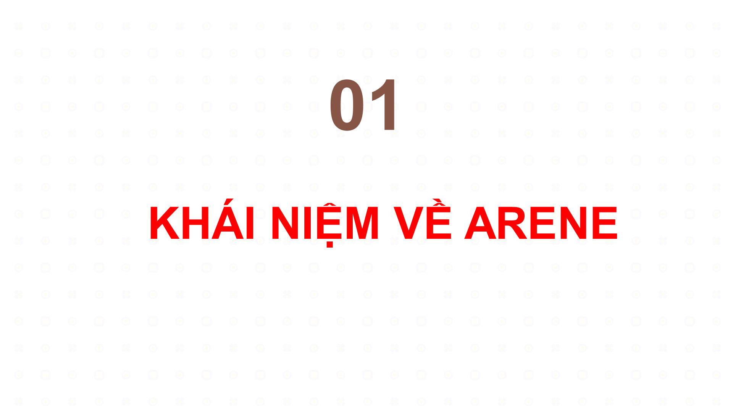  
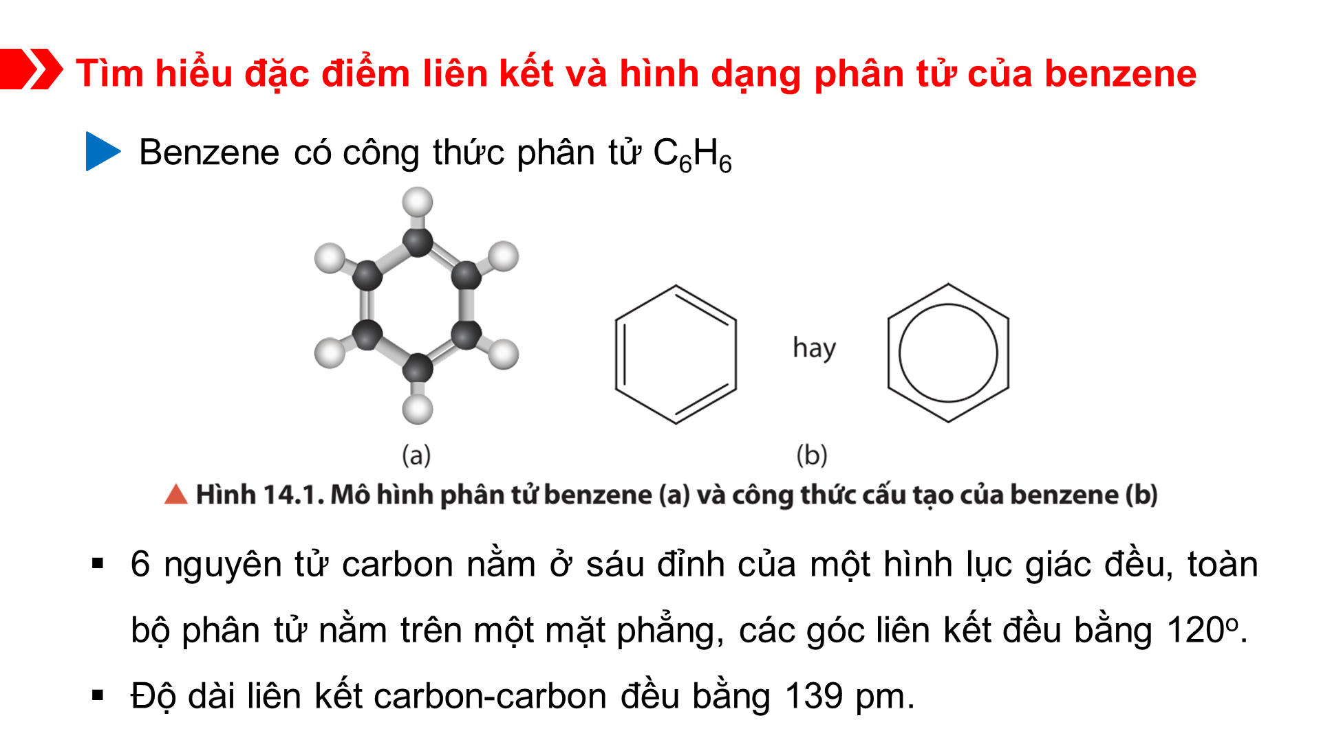  
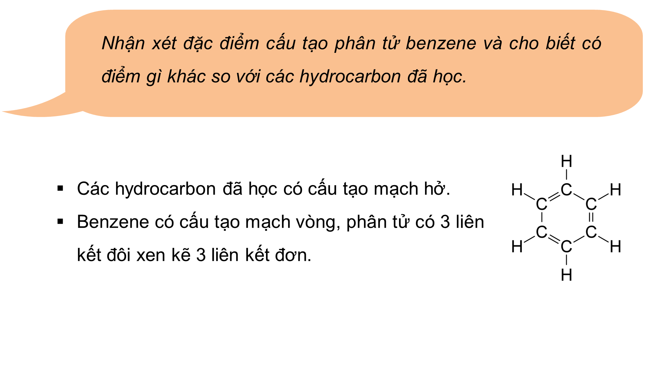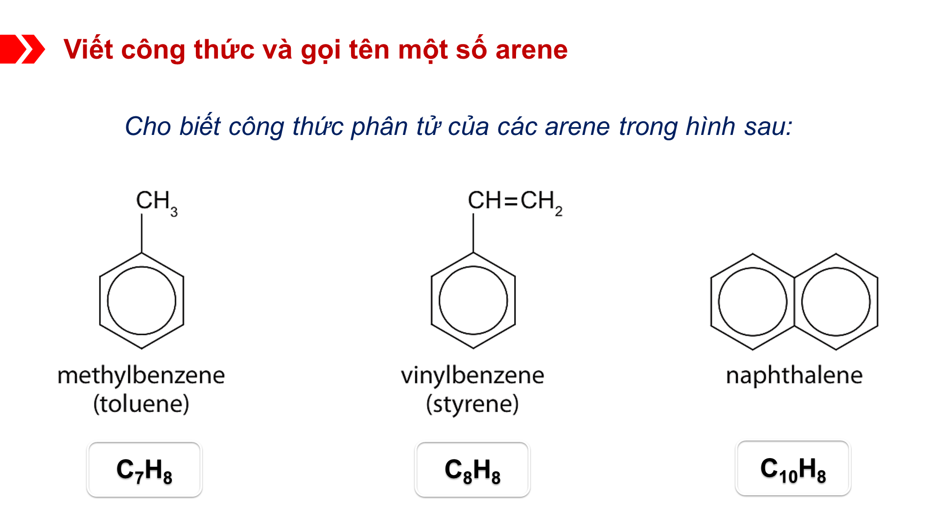  
.............................................  
..............................................  
..............................................  
**Giáo án Hóa học 11 Bài 14 (Chân trời sáng tạo): Arene (Hydrocarbon thơm)**  
**I. MỤC TIÊU**  
**1. Kiến thức**  
Trình bày được:  
- Nêu được khái niệm về arene.  
- Viết được công thức và gọi được tên của một số arene.  
- Trình bày được đặc điểm về tính chất vật lí, trạng thái tự nhiên của một số arene, đặc điểm liên kết và hình dạng phân tử benzene.  
- Trình bày được tính chất hóa học đặc trưng của arene (hoặc qua mô tả thí nghiệm): phản ứng thế của benzene và toluene, gồm phản ứng halogen hóa, nitro hóa (điều kiện phản ứng, quy tắc thế); phản ứng cộng chlorine, hydrogen vào vòng benzene; phản ứng oxi hóa hoàn toàn; oxi hóa nhóm alkyl.  
- Thực hiện được (hoặc quan sát qua video hoặc mô tả) thí nghiệm nitro hóa benzene, cộng chlorine vào benzene, oxi hóa benzene và toluene bằng dung dịch KMnO4; mô tả các hiện tượng thí nghiệm và giải thích được bằng tính chất hóa học của arene.  
- Trình bày được ứng dụng của arene và đưa ra được cách ứng xử thích hợp với việc sử dụng arene trong việc bảo vệ sức khỏe con người và môi trường.  
- Trình bày được phương pháp điều chế arene trong công nghiệp (từ nguồn hydrocarbon thiên nhiên, từ phản ứng reforming).  
**2. Năng lực**  
**\* Năng lực chung:**  
*- Năng lực tự chủ và tự học:* Kĩ năng tìm kiếm thông tin trong SGK, quan sát hình ảnh để tìm hiểu về arene.  
*- Năng lực giao tiếp và hợp tác:* Làm việc nhóm tìm hiểu về arene.  
*- Năng lực giải quyết vấn đề và sáng tạo*: Giải thích được tính chất hóa học đặc trưng của arene.  
**\* Năng lực hóa học:**  
*a. Nhận thức hoá học: Học sinh đạt được các yêu cầu sau:*  
Trình bày được:  
- Khái niệm, viết công thức và gọi tên của một số arene.  
- Tính chất vật lí và tính chất hóa học của arene.  
- Phương pháp điều chế arene trong công nghiệp  
*b. Tìm hiểu tự nhiên dưới góc độ hóa học* được thực hiện thông qua các hoạt động: Thảo luận, quan sát thí nghiệm tính chất hoá học của arene.  
*c. Vận dụng kiến thức, kĩ năng đã học để giải thích được* tính chất hóa học đặc trưng của arene.  
**3. Phẩm chất**  
- Chăm chỉ, tự tìm tòi thông tin trong SGK về tính chất vật lí, tính chất hoá học của arene.  
- HS có trách nhiệm trong việc hoạt động nhóm, hoàn thành các nội dung được giao.  
**II. THIẾT BỊ DẠY HỌC VÀ HỌC LIỆU**  
- Hình ảnh, video về arene.  
- Phiếu bài tập số 1, số 2....  
**………………………………………….**  
**………………………………………….**  
**………………………………………….**  
Xem thử và mua tài liệu:  
Link tài liệu (PPT)  
Link tài liệu (word)